

**TISKOVÁ ZPRÁVA 14. listopadu 2023**

**Oběhová čerpadla jsou klíčovým prvkem moderního vytápění. Od jeho vynálezu uplynulo už 95 let**

**Oběhové čerpadlo je dnes tržním standardem a je jím vybavena každá budova od velikosti rodinného domu až po velké průmyslové podniky, v nichž zajišťuje vytápění, chlazení i cirkulaci vody. Vynález oběhového čerpadla byl před 95 lety opravdovou revolucí ve vytápění a započal novou éru pro další vývoj a inovace v tomto odvětví. Vynalezl ho v roce 1928 Wilhelm Opländer z rodiny zakladatelů společnosti Wilo, čímž výrazně zlepšil životní podmínky obyvatelstva. První oběhové čerpadlo bylo instalováno do dolu v německém Dortmundu pro horníky, kteří díky němu měli přístup k teplé vodě. To jim zajistilo větší komfort a lepší hygienické podmínky. Oběhová čerpadla získávala rychle na atraktivitě, což znamenalo velký úspěch nejen pro Wilo, ale také pro celou společnost.**

Louise Opländer měl vždy velký zájem o zlepšení kvality života lidí. Jeho hlavní vizí byla touha zlepšit životní úroveň a hygienické podmínky obyvatel. Tyto cíle se mu podařily naplnit s pomocí jeho syna Wilhelma Opländera. Ten využil jeho myšlenky a studie jako základ pro další vývoj. V roce 1949 získal patent, když popsal první oběhové čerpadlo na vodní bázi s tzv. bezucpávkovým motorem. Tento zvláštní přístup rodiny Opländerů se propsal do firemní DNA společnosti Wilo, která se kromě výroby a vývoje čerpadel a čerpacích systémů věnuje globálním trendům jako je změna klimatu, urbanizace či nedostatek vody a energií.

„*Aktuálním tématem a dlouhodobou vizí společnosti Wilo je úspora energií a globální snížení CO2. V rámci těchto témat jsme založili kampaň pod názvem Join the Ecolution, prostřednictvím které se snažíme seznámit veřejnost s možnostmi zvýšení energetických úspor společně se snížením CO2 prostřednictvím výměny zastaralých oběhových čerpadel. Přes to, že je každá budova vybavena oběhovým čerpadlem, tak jim provozovatelé domů nevěnují pozornost většinou až do chvíle, kdy přestanou fungovat. Právě stáří čerpadel je hlavním problémem. V České republice je každá druhá budova vybavena stále ještě vysoce nehospodárnými čerpadly z konce devadesátek, která vykazují velkou energetickou náročnost. Výměna těchto čerpadel přináší běžně 80% úspory elektrické energie, ale i významné snížení množství CO2.“* Vysvětlil aktuální problém na trhu s čerpadly Jan Cidlinský, výkonný ředitel WILO CS.

**Vývoj oběhových čerpadel v průběhu let**

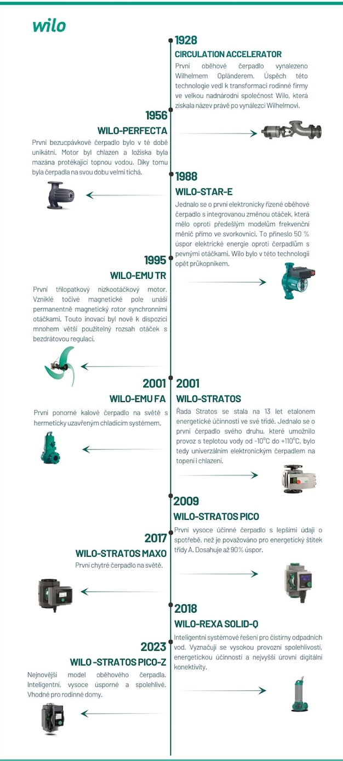

**Fotografie č.1:** Těžba uhlí byla kolem roku 1900 jedním z nejdůležitějších průmyslových odvětví a bylo potřeba horníkům zajistit základní hygienické podmínky. To bylo prvotním impulzem k vynálezu oběhového čerpadla.

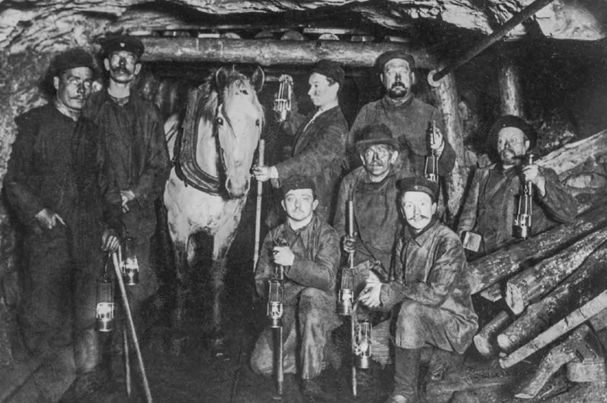

**Fotografie č. 2.:** Louis Opländer, otec Wilhelma Opländera. Položil základy pro budoucí vývoj oběhového čerpadla.



**Fotografie č. 3.:** Wilhelm Opländer vynalezl v roce 1928 první oběhové čerpadlo, na který o rok později získal patent.  
 

**Fotografie č. 4.:** Vývoj grafické podoby loga Wilo

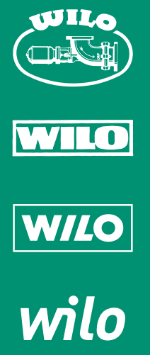

**O společnosti:**

Wilo je nadnárodní technologická skupina, která patří k předním světovým výrobcům čerpadel a čerpacích systémů pro zařízení budov, vodní hospodářství a průmyslový sektor. Společnost byla založena roku 1872 v Dortmundu, v průběhu své dlouhé a úspěšné historie se rozvinula do podoby významného globálního hráče. V současnosti zaměstnává více než 8 200 lidí po celém světě. Skupina Wilo věnuje zvláštní pozornost globálním trendům jako je urbanizace, změna klimatu, řešení nedostatku vody a zvýšení energetické soběstačnosti, stejně jako technologickému pokroku a digitalizaci.

**Pro více informací kontaktuje:**

Kamila Žitňáková

Crest Communications a.s.

[kamila.zitnakova@crestcom.cz](mailto:marcela.stefcova@crestcom.cz)

+420 725 544 106